**MEMBUAT PRODUK FORM, PRODUK PAGE, PRODUK DETAIL MENGGUNAKAN BAHASA PEMROGRAMAN FLUTTER DART DENGAN VISUAL STUDIO CODE**

**Mata Kuliah : Pemrograman Bergerak**

**Materi Praktikum Ke : 4**



Disusun Oleh :

Nana Handre Saputra

220510014

**UNIVERSITAS MUHAMMADIYAH CIREBON**

**2024/2025**

**BAB I**

**PENDAHULUAN**

* 1. Latar Belakang

Perkembangan teknologi digital telah mendorong pengembangan aplikasi mobile yang cepat, responsif, dan efisien untuk memenuhi kebutuhan pengguna. Flutter, framework open-source yang dikembangkan oleh Google, menawarkan kemampuan untuk membangun aplikasi lintas platform dengan performa tinggi dan tampilan menarik menggunakan bahasa pemrograman Dart. Salah satu kekuatan Flutter adalah fleksibilitasnya dalam membangun antarmuka pengguna (UI) yang interaktif dan mudah dikustomisasi.

Komponen aplikasi seperti Produk Form, Produk Page, dan Produk Detail adalah elemen penting dalam pengelolaan data produk pada aplikasi berbasis mobile. Membuat dan mengelola komponen ini memerlukan pemahaman mendalam tentang penggunaan widget Flutter dan pengaturan navigasi antar halaman. Dengan memanfaatkan Visual Studio Code sebagai alat pengembangan, proses penulisan dan pengujian kode menjadi lebih sederhana berkat fitur seperti debugging, hot reload, dan auto-completion.

* 1. Tujuan
  2. memahami konsep dasar Flutter dan Dart dalam membangun aplikasi berbasis mobile.
  3. Mengimplementasikan fitur produk form, produk page, produk detail menggunakan widget flutter.
  4. Mengoptimalkan pengembangan aplikasi dengan menggunakan Visual Studio Code sebagai Integrated Development Environment (IDE).
  5. Tinjauan Pustaka

Flutter adalah framework modern yang memudahkan pengembangan aplikasi lintas platform dengan satu basis kode. Dengan pendekatan berbasis widget, Flutter memungkinkan pengembang membuat komponen UI yang modular dan dinamis, seperti formulir (Form) untuk input data, halaman utama (Page) untuk menampilkan daftar produk, serta halaman detail (Detail) untuk menampilkan informasi produk secara spesifik.

Bahasa pemrograman Dart mendukung pengembangan Flutter melalui fitur seperti garbage collection, kemampuan asynchronous programming, dan efisiensi rendering. Dalam pengembangan aplikasi, navigasi antar halaman di Flutter sangat fleksibel berkat penggunaan widget seperti Navigator dan MaterialPageRoute.

Visual Studio Code, sebagai editor yang ringan namun kaya fitur, menyediakan berbagai alat pendukung seperti debugging, hot reload, dan integrasi emulator, yang mempermudah pengembang dalam membuat dan menguji aplikasi. Dengan ekstensi Flutter yang tersedia, pengembang dapat lebih produktif dalam menyelesaikan proyek aplikasi berbasis Flutter .

**BAB II**

**ALAT DAN BAHAN**

1. Alat
2. Laptop/Komputer
3. Mouse
4. Bahan
5. Android Studio (Emulator)
6. Java (jdk)
7. Flutter & Dart
8. Vscode

**BAB III**

**PROSEDUR KERJA**

1. Buat file di dalam folder lib/tugas/tugas_04 dengan data_produk.dart , detail_produk.dart , form_produk.dart :

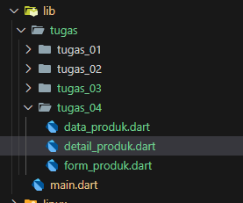

1. Ketikan syntax berikut pada file data_produk.dart :

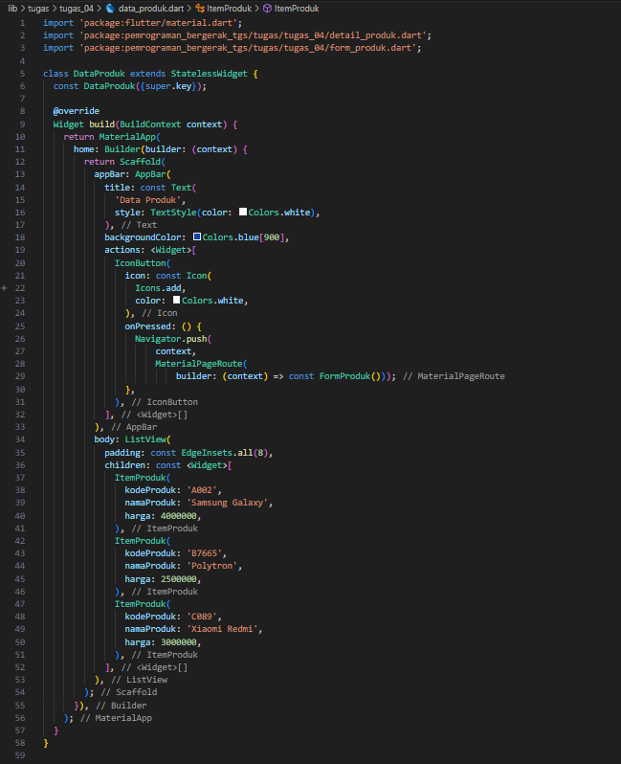

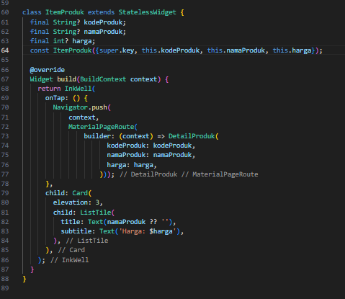

1. ketikan juga syntax berikut pada file detail_produk.dart :

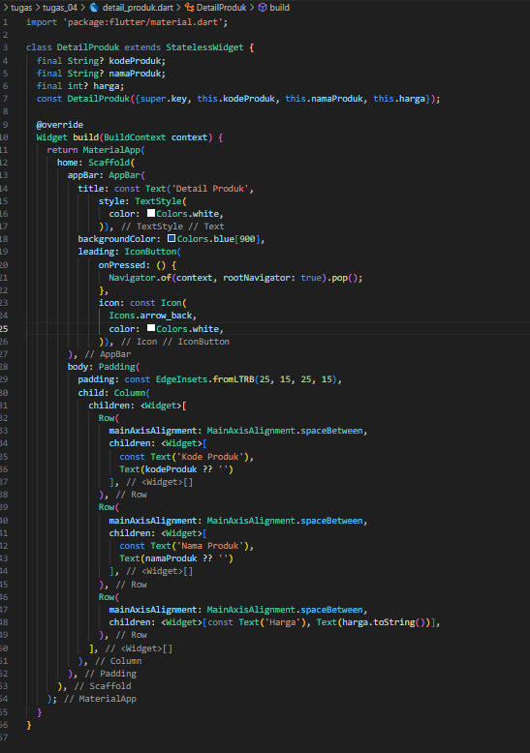

1. ketikan juga syntax berikut pada file form_produk.dart :

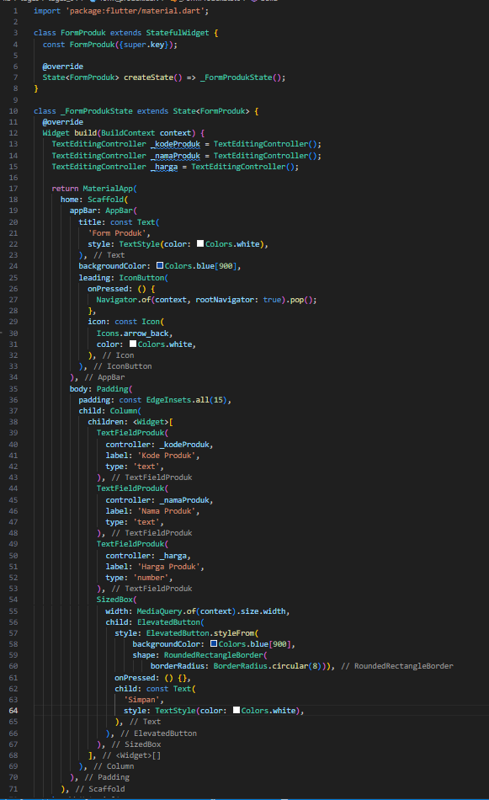

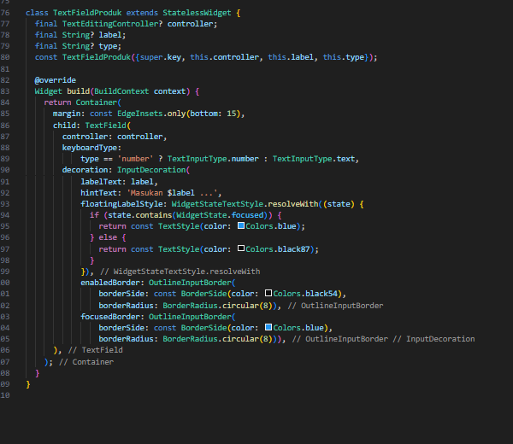

1. masukan import data_produk.dart pada main.dart seperti berikut :

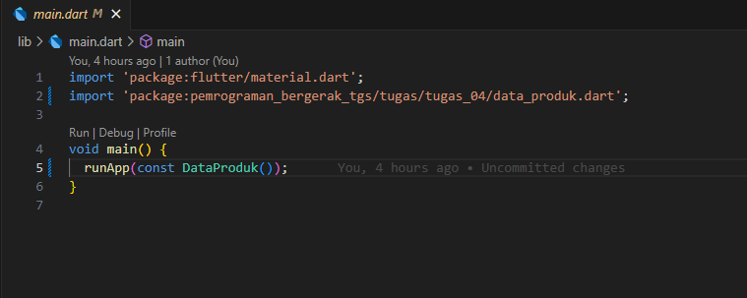

**BAB IV**

**HASIL & PEMBAHASAN**

Untuk menjalankan program yang sudah kita buat, klik file main.dart kemudian klik start debugging.

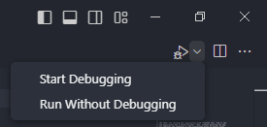

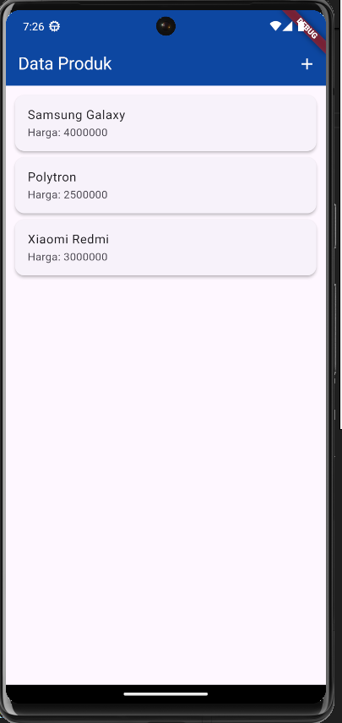 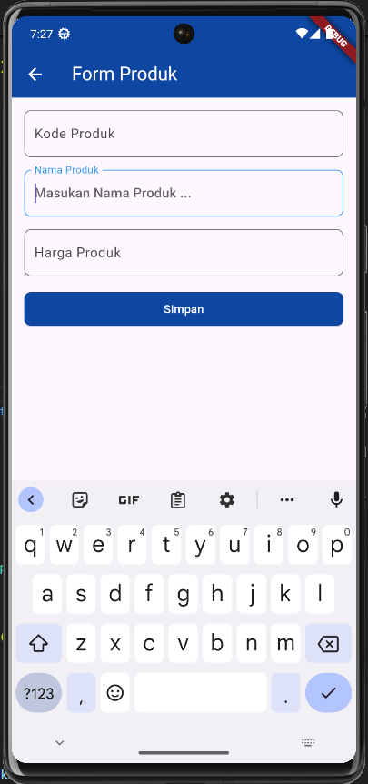 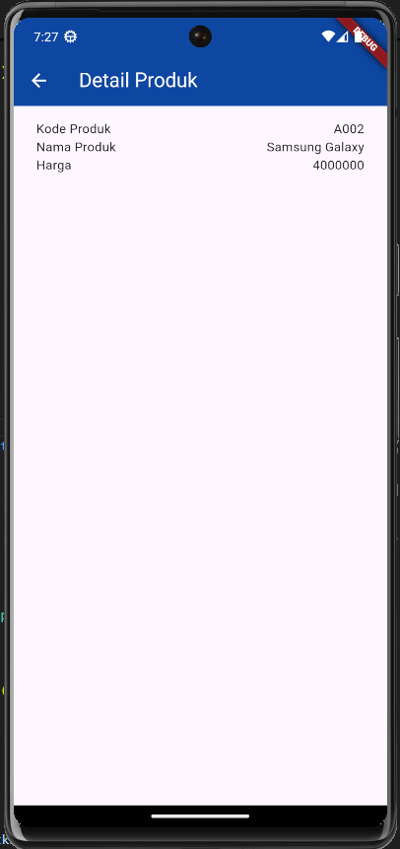

**BAB V**

**KESIMPULAN**

Pada pertemuan ini, kita belajar cara membuat data produk, halaman produk dan form produk yang saling tehubung dengan komponen widget di flutter sehingga kita bisa menambahkan produk baru, melihat data produk pada emulator android dengan menggunakan visual studio code.

DAFTAR PUSTAKA

Meiller, Dieter. *Modern App Development with Dart and Flutter 2: A Comprehensive Introduction to Flutter*. Walter de Gruyter GmbH & Co KG, 2021.

Chopra, Deepti, and Roopal Khurana. *Flutter and Dart: Up and Running: Build native apps for both iOS and Android using a single codebase (English Edition)*. BPB Publications, 2023.

Rajput, Kamran Khan, et al. "Mobile Apps Development: Towards Incorporating Regional and National languages in Flutter App." *Sukkur IBA Journal of Emerging Technologies* 6.1 (2023): 44-53.